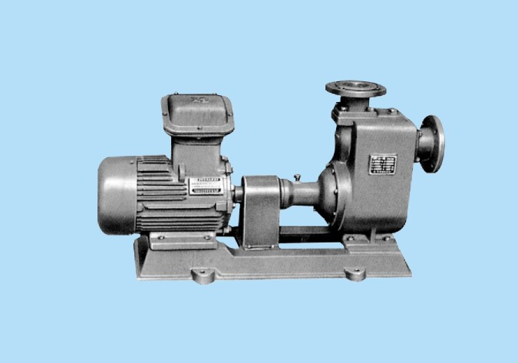
ВІДЦЕНТРОВИЙ НАСОС
СЕРІЇ PL-ATEX

PL-ATEX-35/380
PL-ATEX-43/380
PL-ATEX-60/380

ІНСТРУКЦІЯ З ЕКСПЛУАТАЦІЇ

1. ЗАГАЛЬНИЙ ОПИС
Самовсмоктувальні відцентрові насоси PL-ATEX - високопродуктивні вибухозахищені агрегати, розроблені з використанням передових технологій і призначені для перекачування бензину, дизельного пального, гасу тощо.
Висока продуктивність насосів даної серії дозволяє перекачувати пальне у промислових обсягах, що робить насоси придатними до використання на нафтоперекачувальних станціях, нафтових складах, танкерах, аеродромах тощо.

2. ТЕХНІЧНІ ХАРАКТЕРИСТИКИ
Модель PL-ATEX-35/380
Продуктивність: 35 куб.м/год
Робоча речовина: бензин, гас, дизельне пальне
Висота підйому пального: 13 м
Висота всмоктування: 6 м
Напруга живлення: 380 В
Робоча температура -20°С / +50°С
Мотор: 380В, 3 кВт, асинхронний, трифазний, з самовентиляцією
Макс. час безперервної роботи: S1 - тривалий
Вбудований термічний захист: так
Ступінь вологозахищеності: IP55
Рівень шуму: 80 дБ
Вхідний/вихідний отвір: 3" (фланцеве з'єднання)

Модель PL-ATEX-43/380
Продуктивність: 43 куб.м/год
Робоча речовина: бензин, гас, дизельне пальне
Висота підйому пального: 17 м
Висота всмоктування: 6 м
Напруга живлення: 380 В
Робоча температура -20°С / +50°С
Мотор: 380В, 4 кВт, асинхронний, трифазний, з самовентиляцією
Макс. час безперервної роботи: S1 - тривалий
Вбудований термічний захист: так
Ступінь вологозахищеності: IP55
Рівень шуму: 80 дБ
Вхідний/вихідний отвір: 3" (фланцеве з'єднання)

Модель PL-ATEX-60/380
Продуктивність: 60 куб.м/год
Робоча речовина: бензин, гас, дизельне пальне
Висота підйому пального: 40 м
Висота всмоктування: 6 м
Напруга живлення: 380 В
Робоча температура -20°С / +50°С
Мотор: 380В, 11 кВт, асинхронний, трифазний, з самовентиляцією
Макс. час безперервної роботи: S1 - тривалий
Вбудований термічний захист: так
Ступінь вологозахищеності: IP55
Рівень шуму: 80 дБ
Вхідний/вихідний отвір: 3" (фланцеве з'єднання)

3. КОНСТРУКЦІЯ ТА ПРИНЦИП РОБОТИ

Після запуску агрегата робоче колесо насоса всмоктує рідину з повітрям у всмоктувальну камеру та змішує їх. Завдяки відцентровому ефекту суміш з високою швидкістю обертання сконцентровується на зовнішньому краю робочого колеса та через дифузійну трубу витісняється до камери відділення повітря. Більш легке повітря відокремлюється від суміші та виходить через випускний отвір насоса, а рідина осаджується та перетікає через перепускний канал до всмоктувальної камери. Процес протікає безперервно, кількість повітря у суміші поступово зменшується доки воно не вийде повністю, після чого насос виходить на нормальний режим роботи.

Дана конструкція дозволяє використовувати насоси серії PL-ATEX без зворотного клапана на всмоктувальній магістралі, а також забезпечують максимальне спустошення резервуарів, наприклад, при використанні їх на танкерах тощо.

Зона низького та високого тиску розділені за допомогою ущільнення у корпусі переднього підшипника помпи. Ущільнювальне кільце слід періодично оновлювати для збереження продуктивності та ефективності самовсмоктування насоса.

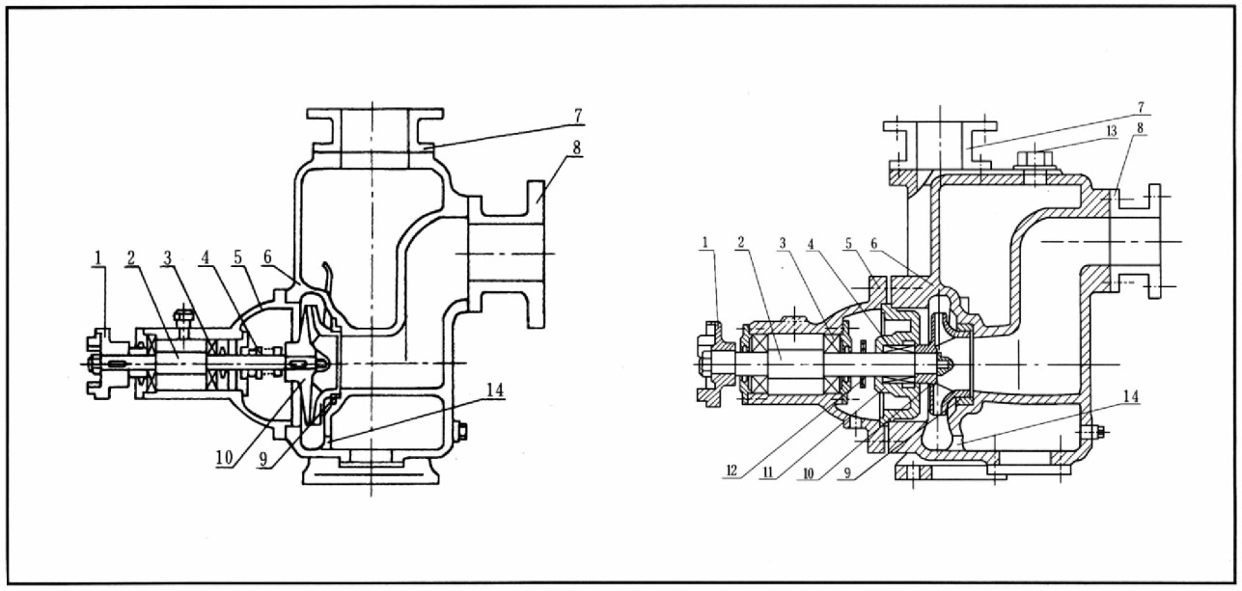

1. Привід насоса
2. Вал
3. Підшипник
4. Механічне ущільнення
5. Несучий корпус
6. Корпус помпи
7. Вихідний (напірний) отвір
8. Вхідний (всмоктувальний) отвір
9. Переднє ущільнювальне кільце
10. Крильчатка
11. Задня кришка
12. Водонепроникне кільце
13. Отвір для заливання рідини
14. Перепускний канал

4. ВСТАНОВЛЕННЯ
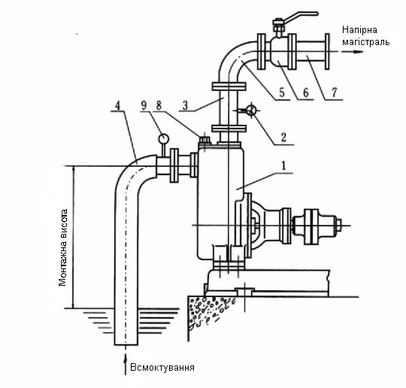

1. Насос
2. Манометр
3. Вертикальна вихідна труба
4. Всмоктувальна труба
5. Обвідні елементи
6. Клапан регулювання продуктивності
7. Напірна магістраль
8. Отвір для заливання рідини
9. Вакуумметр

Монтаж насоса рекомендовано довірити компанії, що має досвід у встановленні насосного обладнання - це гарантує швидкість і акуратність установки обладнання.

Проте, якщо ви хочете встановити устаткування самостійно - потрібно прочитати й точно дотримуватись наступних рекомендацій:

1. Насос і двигун є невід'ємними частинами агрегату, вони запускаються в прямому з’єднанні.
2. З'єднувальна муфта має бути щільно зафіксована гайкою, щоб уникнути вібрації робочого колеса.
3. Впускний патрубок насоса знаходиться вище центральної лінії валу насоса, щоб забезпечити самовсмоктування рідини та уникнути сухого стирання механічного ущільнення.
4. Установка всмоктувального трубопроводу:
- Монтажна висота не має перевищувати 5 метрів. Слід прагнути до максимально можливого скорочення монтажної висоти та всмоктувальної магістралі, щоб скоротити час та ефективність самовсмоктування.
- Обов'язкове встановлення фільтру на всмоктувальному трубопроводі, щоб уникнути всмоктування твердих речовин і різного роду предметів. Пропускна спроможність фільтру повинна перевищувати продуктивність насоса.
- Насос не повинен отримувати навантаження від трубопроводу. Всмоктувальний та напірний трубопроводи повинні мати свої монтажні кронштейни.
5. Необхідно переконатися в співвісності електромотора та помпи. Максимально допустиме відхилення – 0,1 мм. Регулювання положення здійснюється за допомогою шайб між монтажним майданчиком та опорною плитою.
6. Переконайтеся у тому, що напруга мережі відповідає насосу, а кабель живлення має заземлення.
8. Після першого запуску насосу слід забезпечити спостереження за його роботою та контроль на предмет перегрівання тощо. У разі виявлення відхилень припинити експлуатацію до виявлення та усунення причин несправності.
9. Якщо на напірній магістралі використовується зворотний клапан, що не пропускає повітря, то слід організувати вентиляційну трубу для стравлювання повітря у режимі самовсмоктування.

5. ЕКСПЛУАТАЦІЯ НАСОСА

1. Підготовка та перевірка перед стартом:
- Насос змащується машинною оливою високої якості. Будь ласка, регулярно наливайте ії в камеру підшипника.
- Будь ласка, перевірте, чи рідина, що накопичується в корпусі насоса, знаходиться вище верхнього краю робочого колеса. Якщо рідини бракує – необхідно долити її до потрібного рівня, щоб забезпечити нормальну роботу насоса та захистити механічні ущільнення.
- Переконайтеся у тому, що обертова частина насоса не заблокована та легко обертається.
- Перевірте, чи не ослаблені гайки опорної пластини насоса та всі з’єднання.
- Перевірте співвісність валу насоса та осі двигуна.
- Відкрийте кран всмоктувального трубопроводу. Трохи відкрийте регулюючий клапан випуску.

2. Запуск і експлуатація.
- Будь ласка, переконайтеся, що напрямок обертання електромотору правильний, коли запускаєте насос.
- Зверніть увагу, чи є сторонній шум і вібрація під час обертання насоса.
- Стежте за показниками вакуумметра та манометра.
- Контролюйте температуру рідини в насосі в процесі самовсмоктування. Якщо процес тривалий і температура рідини занадто висока, зупиніть насос та знайдіть причину.
- Самовсмоктування може бути ускладненим, якщо температура рідини в насосі надто висока. Тож зупиніться на мить. Нехай рідина з вихідного трубопроводу зтече назад до корпусу насоса для охолодження, а потім запустіть насос знову.
- Відрегулюйте вихідний регулюючий клапан, щоб показання манометра були у призначеній зоні. Не дозволяйте насосу працювати на встановленій нижній межі, щоб уникнути перевантаження двигуна або кавітації при занадто великій швидкості потоку. Вони можуть впливати на нормальне обертання та спричиняти шум і вібрацію.

6. ТЕХНІЧНЕ ОБСЛУГОВУВАННЯ

Насоси серії PL-ATEX мають просту конструкцію та відрізняються довговічністю. Слідкуйте за роботою та технічним станом насосу. У разі виявлення відхилень у роботі зупиніть обладнання, знайдіть та усуньте несправність.

Звертайте увагу на люфти підшипників валу, замініть підшипники при виявленні відхилень від норми.
Слідкуйте за станом ущільнювальних кілець та проводьте їх своєчасну заміну при виявленні підтікань.

Перевіряйте стан паливних фільтрів та вчасно замінюйте їх.

7. НЕСПРАВНОСТІ ТА МЕТОДИ ЇХ УСУНЕННЯ

Несправність | Причина | Метод усунення
Пальне не перекачується | 1. Відсутність рідини у камері насоса.  2. Витік у всмоктувальній трубі.  3. Неправильний напрямок обертання.  4. Занадто велика висота всмоктування або довжина всмоктувального трубопроводу  5. Недостатнє ущільнення камери високого тиску | 1. Залиште достатньо рідини.  2. Усуньте витікання  3. Змініть напрямок обертання  4. Скоротіть висоту всмоктування або довжину всмоктувального трубопроводу.  5. Замініть механічне ущільнення.
Сильний шум і вібрація | 1. Основна плита не надійно закріплена.  2. Вал насоса зігнутий.  3. Кавітація.  4. Великий знос підшипника.  5. Домішки у всмоктувальному трубопроводі.  6. Насос і двигун не співвісні. | 1. Надійно зафіксуйте плиту.  2. Замініть його на новий.  3. Відрегулюйте режим роботи.  4. Замініть підшипник.  5. Очистіть забруднення.  6. Відрегулюйте співвісність згідно допуску.
Відсутність нагнітання | 1. Всмоктувальна труба та прохідний канал робочого колеса заблоковано.  2. Занадто низька швидкість обертання. | 1. Очистіть блок.  2. Відрегулюйте номінальну швидкість.
Збільшене навантаження на валу насоса | 1. Продуктивність помпи занадто велика.  2. Надто висока швидкість обертання.  3. Вал насоса або крильчатку заблоковано.  4. Вихідна магістраль заблокована. | 1. Збільшіть пропускну спроможність напірної магістралі.  2. Відрегулюйте швидкість обертання.  3. Відремонтуйте або замініть пошкоджені елементи.  4. Прочистіть магістраль.

8. ГАРАНТІЯ

Строк гарантійного обслуговування складає 12 місяців з дати продажу, що вказана у товарному чеку та в цій інструкції в розділі "Відмітки про продаж".
Гарантійне обслуговування передбачає ремонт та заміну несправних деталей або заміну виробу на новий, якщо виріб або його деталі вийшли з ладу з вини виробника.
Гарантія не розповсюджується на випадки:

- неправильної експлуатації виробу з порушенням даної інструкції;
- зносу робочої поверхні помпи або крильчатки твердими механічними домішками;
- наявності на робочій поверхні помпи подряпин, борозн, тощо;
- перепадів у електромережі користувача, що призвели до виходу з ладу електродвигуна;
- наявності на корпусі помпи механічних пошкоджень, корозії;
- використання із забороненими рідинами.

Компанія виробник залишає за собою право на зміну характеристик продуктів і документації без попередження.

9. ВІДМІТКИ ПРО ПРОДАЖ

Висловлюємо свою вдячність за Ваш вибір. Ми гарантуємо надійну роботу виробу за умови дотримання технічних вимог, зазначених в інструкції з експлуатації. При покупці переконливо просимо Вас перевірити зовнішній вигляд та комплектність виробу, а також правильність заповнення гарантійного талону.

Виріб: ____________________________________

Дата продажу: _____________________________

Назва та адреса фірми-продавця: ________________________________________________________ _____________________________________________________________________________________

Печатка продавця

